**中国矿业大学2016-2017学年第一学期**

**《计算机组成原理》试卷（B卷）答案**

**考试时间：100 分钟考试方式：闭卷**

**一、单项选择题，请把答案依次写在后面答题纸上（每小题1分，共30分）**

1-10 ACBCA BADAB

11-20CBDDC BBDDC

21-30ACDDA CBCBA

**二、简答题，请把答案依次写在后面答题纸上（每小题5分，共10分）**

1. 简述集中式仲裁中链式查询方式的优缺点（5分）。

答：优点：只用很少几根线就能按一定优先次序实现总线仲裁，并且这种链式结构很容易扩充设备。

缺点：对询问链的电路故障很敏感，如果第i个设备的接口中有关链的电路有故障，那么第i个以后的设备都不能进行工作。另外查询链的优先级是固定的，如果优先级高的设备出现频繁的请求时，优先级低的设备可能长期不能使用总线。

1. 在CPU对外围设备的管理方式中，简述程序中断方式与DMA方式的异同点。（5分）

DMA与中断的相同点：能响应随机请求；可并行操作。

DMA与中断的不同点：

中断：用程序实现中、低速I/O传送；能处理复杂事态；一条指令结束时响应请求。

DMA：用硬件实现高速、简单I/O传送；一个总线周期结束时响应请求。（1.5分）

**三、计算题，请把答案依次写在后面答题纸上（每小题10分，共20分）**

1. 有两个浮点数N1=2j1×S1,N2=2j2×S2，其中阶码和尾数皆用双符号位补码表示，舍入处理采用“0舍1入”法。设j1=(+10)2，S1=(+0.0101011)2，j2=(+11)2，S2=(+0.1001101)2，求N1+N2。，写出运算步骤及结果。（12分）

答： 阶码和尾数皆采用双符号位, 则它们的浮点表示分别为

[N1]浮= 00 10,　 00.0101011 [N2]浮= 00 11,　 00.1001101

(1) 求阶差并对阶

△E = E1- E2= [E1]补+ [-E2]补= 00 10 + 11 01 = 11 11

即△E为-1, x的阶码小, 应使 M1右移1位, E1加1,

[N1]浮＝00 11, 00.0010101(1)

其中(1)表示M1右移1位后移出的最低1位数

(2)尾数求和

00.0010101(1)

+ 00.1001101

00.1100010(1)

(3) 规格化处理

已经是规格化数据，不需要进行规格化处理，

结果为00.1100010(1)， 阶码为00 11。

(4) 舍入处理

采用0舍1入法处理, 则有:

00.11000101

+ 1

00.1100011

(5) 判断溢出

阶码符号位为00，不溢出，故得最终结果为

x + y = 211 × (0.1100011)

1. 某磁盘存储器转速为3000转/分，共有8个记录面，每面磁道数为256道，每道扇区数为32。假定每个扇区记录1024字节，问：（8分）  
   （1） 磁盘存储器的存储容量是多少？（3分）  
   （2） 磁盘数据传输率是多少？（3分）  
   （3） 平均等待时间是多少？（2分）

1）磁盘容量=8 * 256 *32*1024B =64MB

（2）传输率D=32*1024*3000/60= 1600KB /秒

（3）平均等待时间T=0.5/50=10ms

**四、分析题，请把答案依次写在后面答题纸上（共25分）**

1. 某机器字长为8位，指令格式如下，其中OP表示操作码，试分析指令格式及寻址方式特点。（5分）

|  |  |  |  |  |  |  |  |
| --- | --- | --- | --- | --- | --- | --- | --- |
| 7 | 6 | 5 | 4 | 3 | 2 | 1 | 0 |
| OP | | | | 源寄存器 | | 目标寄存器 | |

（1）RR型指令（寄存器-寄存器型）

（2）单字长二地址指令

（3）操作码字段OP可以指定16种操作

（4）寄存器直接寻址方式

1. 用1K×4位/片的SRAM芯片构成一个4K×8位的存储器系统，CPU地址总线A15～A0（低），双向数据总线D7～D0（低），读写控制信号，为片选输入端。（10分）

（1） 构造该存储器系统一共需要多少片SRAM?（2分）

（2） 写出各组芯片的地址范围。（2分）

（3） 画出CPU与SRAM芯片之间的连接图。（6分）

解：（1）计算芯片数

  扩展位数：用两片1K×4位的存储芯片扩展容量至2K×8位；

  扩展单元数：用4组4K×8位将容量扩展至4K×8位；

   故共需 2×4 = 8片 1K×4位的存储芯片。

 （2）地址分配

    因为：212=4K，所以存储器需要12位地址；

210=1K，所以芯片需要10位地址。

所以四组芯片的地址范围为: 0000H-0399H

0400H-0799H

0800H-0BFFH

0C00H-1000H

（3）连接图如下所示：

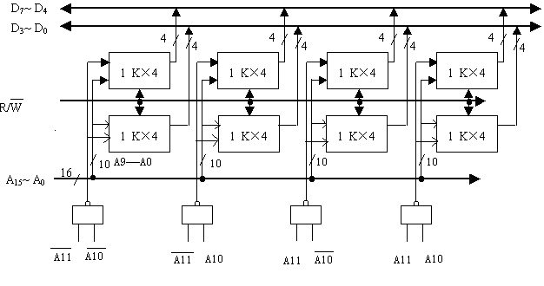

1. 设某计算机的Cache采用直接映射方式，主存容量16M × 32 位， Cache容量128K× 32 位，主存与Cache之间以每块4× 32位大小传送数据，访存地址为字地址。（10分）

(1) 写出主存地址位数和地址格式。（3分）

(2) 写出Cache地址位数和地址格式。（3分）

(3) 画出直接相联映像方式示意图。（4分）

主存地址位数：24位

区数：16M*32/128k*32=27

每区块数：128K/4=215

|  |  |  |  |  |  |  |  |  |  |  |  |  |  |  |  |  |  |  |  |  |  |  |  |
| --- | --- | --- | --- | --- | --- | --- | --- | --- | --- | --- | --- | --- | --- | --- | --- | --- | --- | --- | --- | --- | --- | --- | --- |
| 23 | 22 | 21 | 20 | 19 | 18 | 17 | 16 | 15 | 14 | 13 | 12 | 11 | 10 | 9 | 8 | 7 | 6 | 5 | 4 | 3 | 2 | 1 | 0 |
| 区号 | | | | | | | 块号 | | | | | | | | | | | | | | | 块内地址 | |

Cache地址位数：17位

|  |  |  |  |  |  |  |  |  |  |  |  |  |  |  |  |  |
| --- | --- | --- | --- | --- | --- | --- | --- | --- | --- | --- | --- | --- | --- | --- | --- | --- |
| 16 | 15 | 14 | 13 | 12 | 11 | 10 | 9 | 8 | 7 | 6 | 5 | 4 | 3 | 2 | 1 | 0 |
| 块号 | | | | | | | | | | | | | | | 块内地址 | |

**五、综合题，请把答案依次写在后面答题纸上（共15分）**

下图为某模型机的数据通路图。控制信号S3～S0为“1000”时做加法，S3～S0为“1001”时做减法。指令“SUB R3, [R1]”的功能是将寄存器R3的内容减去以寄存器R1为间接寻址的主存单元的内容，结果存于寄存器R3中。

通路图

现要求：

（1）试给出数据通路图中ALU、IR、PC、AR、DR的中文含义及其功能。（5分）

（2）试画出SUB指令的指令周期流程图，并标注相应微操作控制信号。（5分）

（3）假设图中的控制器为微程序控制器，试画出微程序控制器的组成原理框图，并说明其各部分的功能。（5分）

1. （5分，每个1分）

ALU—算术逻辑运算单元：也就是运算器，用来算术运算和逻辑运算

IR-指令寄存器器：保存当前正在执行的指令的指令码

PC-程序计数器：其保持的总是将要执行的下一条指令的地址。由于大多数指令都是按顺序来执行的，所以修改的过程通常只是简单的对PC加1。

AR—地址寄存器：用来保存当前CPU所访问的内存单元的地址（指令地址或操作数地址）

DR—数据（缓冲）寄存器：用来暂存写入内存单元的数据及从内存单元读出的数据

1. （5分，取指微指令1分，间接寻址1分，ADD指令2分，微操作标注1分）

PC

-

>

AR

PC

+

1

PC

-

B

,

LDAR

MEM

-

>

DR

DR

-

>

IR

MR

,

LDDR

LDIR

P

R

1

-

>

AR

MEM

-

>

DR

R

1

O

,

LDAR

DR

-

>

B

LDB

R

3

-

>

A

R

3

O

,

LDA

A

-

B

-

>

R

3

S

3

~

S

0

=

1001

,

ALU

-

B

,

R

3

I

（3）（5分）

① （3分）微程序控制器的组成原理框图

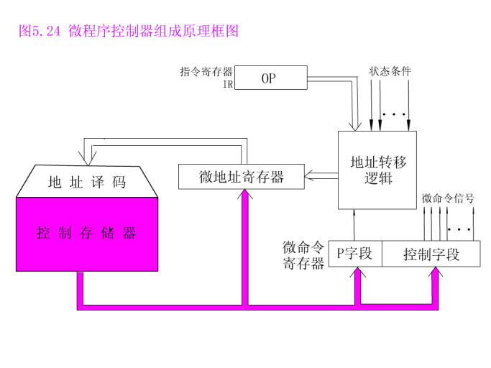

② (2分)微程序控制器主要由控制存储器、微指令寄存器和地址转移逻辑三大部分组成，其中微指令寄存器又分为微地址寄存器和微命令寄存器：

（1）控制寄存器：用来存放实现全部指令系统的微程序。它是一种只读存储器，要求存储器的速度快，读出周期短；读出一条微指令并执行这条微指令的时间总和称为一个指令周期。在串行方式的微程序控制器中，微指令周期就是ROM的工作周期，控制存储器的字长是微指令字的长度，其容量由解释指令系统的微程序数量。

（2）微指令寄存器：存放从控制ROM中取出的一条微指令信息。微地址寄存器存放要访问的下一条微指令的地址。微命令寄存器

保存一条微指令的操作控制字段和判断测试字段的信息。

（3）地址转移逻辑：自动完成修改微地址的任务。微程序一般是顺序执行，地址是在读出微指令的同时给出；当出现条件转移时，则需要地址转移逻辑根据判别测试字段P和执行部件的“状态条件”反馈信息，去修改地址寄存器的内容，并按照此地址去读出下一条指令。